# UiPath数据筛选Filter Data Table的介绍和使用

1. **数据筛选（Filter Data Table）的介绍**

使你可以根据指定的逻辑条件, 保留或删除行或列

**二、Filter Data Table在UiPath中的使用**

1. 打开设计器，在设计库中新建一个Sequence，为序列命名及设置Sequence存放的路径，然后在Activities中搜索Read Range(本案例我们使用的是System-File-Workbook下的Excel控件), 并将其拖至设计区, 在WorkbookPath 属性中, 输入你的Excel 文件路径, 在Range 属性中输入你要读取的Excel 数据范围, 在SheetName文件中, 输入你要读取的工作簿名称, 在DataTable 属性中, Ctrl + k自定义变量outDT, 用来保存读取的Excel范围的数据

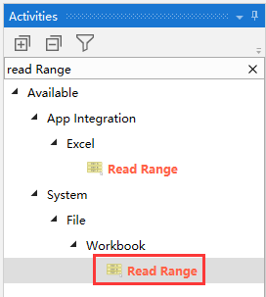

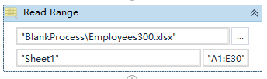

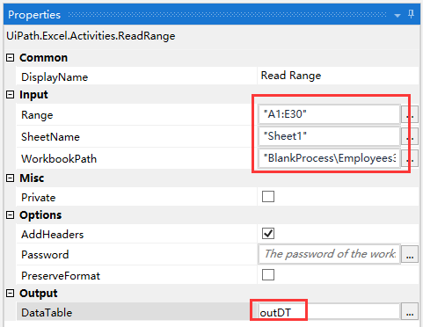

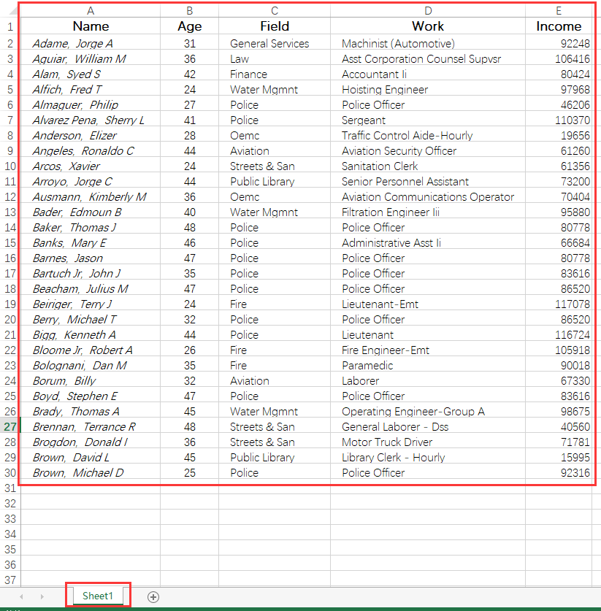

1. 在Activities中搜索Filter Data Table, 并将其拖至设计区, 在Input的DataTable 属性中, 输入步骤1返回的变量outDT, 在Output的DataTable属性中, Ctrl + k自定义变量filterDT, 用来保存经过滤之后保留的内容

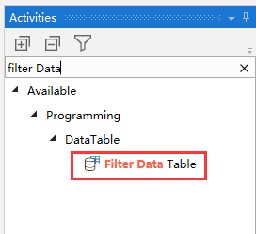

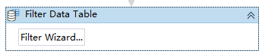

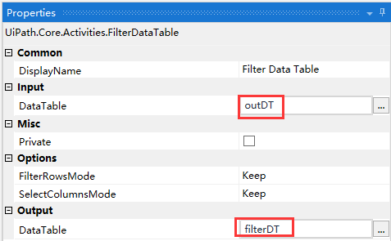

1. 在Filter Data Table活动中, 点击Filter Wizard, 在弹出的选框中, Filter Rows选项卡中, 输入你的过滤条件, 在Output Columns选项卡中, 选择你需要保留或删除的字段, 不填则默认保留原来的所有字段. (本案例为保留所有Age字段小于30的数据, 并只保留Name 和Age字段)

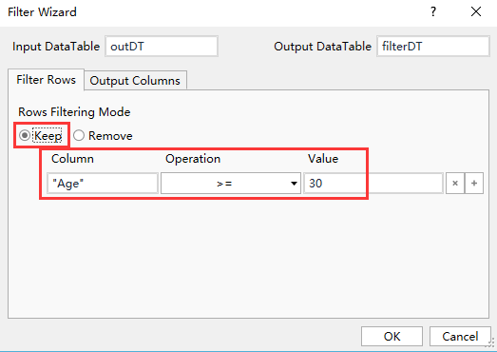

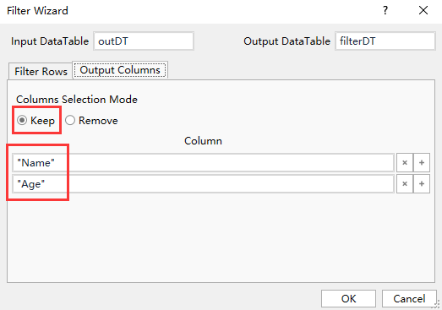

1. 在Activities中搜索Write Range, 并将其拖至设计区, 在WorkbookPath属性中输入你要将过滤后的数据写入的Excel 路径, 在Input的DataTable 属性中输入步骤2的返回结果filterDT变量

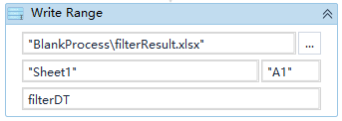

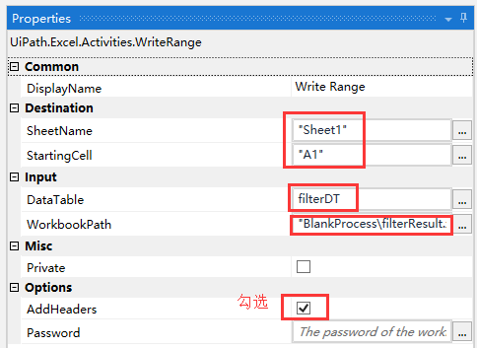

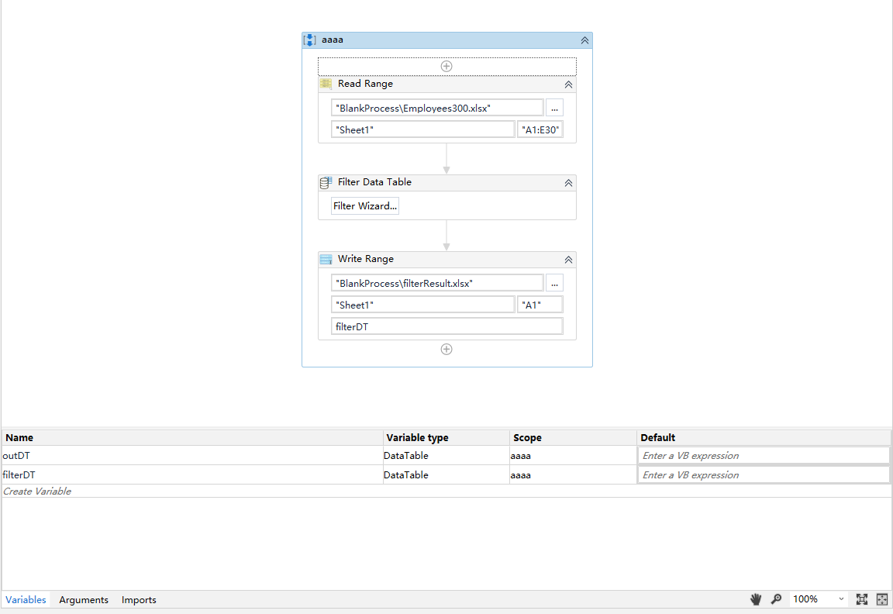

#运行完成，你会看到Uipath Studio成功读取Excel 的内容, 经过滤后将数据写入到另一个Excel 中

总结：以上流程就用到了数据筛选（Filter Data Table）的操作，大家可以动手试试